Coco Panache
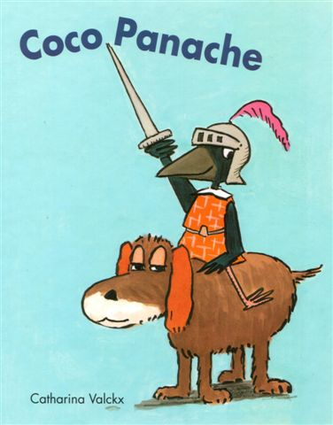
Catharina Valckx
Ecole des loisirs-2004

Thème de l’ouvrage | Imitation/dépassement de soi/révélation/courage
Présentation | Coco a toujours rêvé d'être un chevalier. Dans une boîte au grenier, il a découvert une tunique, un casque et une épée. À présent, il lui faut un cheval. Il n'y a pas de cheval à l'horizon. Il n'y a que le chien Paluchon, qui dort, comme d'habitude, devant sa maison. Paluchon est très serviable, il accepte de faire le cheval. Maintenant, ce qui manque à Coco le chevalier, c'est un ennemi à attaquer. Il n'y a pas d'ennemi à l'horizon. Coco suggère d'aller attaquer le grand méchant loup. Paluchon est contre. Trop dangereux. Alors Coco suggère d'attaquer Madame Lavache. Paluchon est fâché, il dit que Madame Lavache est une brave mère de famille, sûrement pas une ennemie. Coco aura-t-il l'occasion d'être un véritable chevalier avant la fin de cette journée?
Caractéristiques de l’ouvrage  - Type d’écrit  - Système des personnages  - Construction du récit  - Relation texte/image | - récit à la troisième personne avec de nombreux dialogues  - 2 personnages principaux opposés : Coco téméraire et à l’imagination débordante ; Paluchon pragmatique et réservé.  Mais l’attitude inattendue de Coco (courage face au loup) va modifier le regard de Paluchon sur lui (admiration et estime, respect)  - personnages secondaires : Madame Lavache et ses petits, la souris, « le seau » et le loup  - récit linéaire classique (schéma quinaire) avec structure répétitive « si c’est ça je rentre à la maison » avant l’élément déclencheur  - texte et images sont complémentaires
Pistes de travail  Prolongements  Mise en réseau | - situation langagière :  en cachant la couverture, lecture de la 1ère page :  « Coco a découvert au grenier…dont il rêve depuis  longtemps… » (+ image correspondante) : émission d’hypothèses sur le contenu du carton jaune.  Validation des hypothèses par la vraisemblance par rapport à la taille et à la forme de la boîte.  - découverte de la couverture : position du chevalier, conquérant, sur son cheval-chien, épée brandie : retour sur toutes les hypothèses formulées par la lecture de la 1ère image : y avait-il des indices qui auraient pu permettre de deviner la suite ? découverte du dessin du château  - situations langagières qui tendent à montrer l’aspect loufoque des situations : comment faire pour trouver un cheval ?  comment faire pour trouver des ennemis ?  les représentations « humaines » des personnages : maisons au lieu de nids, cages, étables… vêtements, accessoires (sac de la souris)…  - personnage du chevalier dans les albums et ses caractéristiques : mise en place du lexique adéquat (blason, écu, épée, heaume, visière, tunique, cotte de mailles, éperons…)  --> associer ces éléments à leur représentation visuelle, possibilité de créer un jeu dans lequel on devra retrouver à l’aide de cartes les caractéristiques de tel ou tel personnage  - situation problème : qu’est-ce qui dans le livre montre que Coco est un vrai chevalier ? (« Tu es un vrai chevalier » ; « Tu es revenu pour me sauver » ; « Coco prend son courage à deux mains » ; « Je dois voler à son secours » ; « Je ne dois pas avoir peur » ; « Je suis un vaillant chevalier » ; « Ce n’est pas tous les jours qu’on est le cheval d’un grand chevalier »)  - situation de langage : à partir de la dernière image du livre, où on voit les 2 veaux en parade avec le chien, la souris et Coco : questionnement autour de « Ce n’est pas tous les jours qu’on est le cheval d’un grand chevalier » : relation texte/image : le chevalier est plus petit que les veaux, il n’a plus d’arme, il regarde en arrière (positionnement sur son cheval anormal) : finalement, qu’est-ce qu’un grand homme ? En connaissez-vous ?  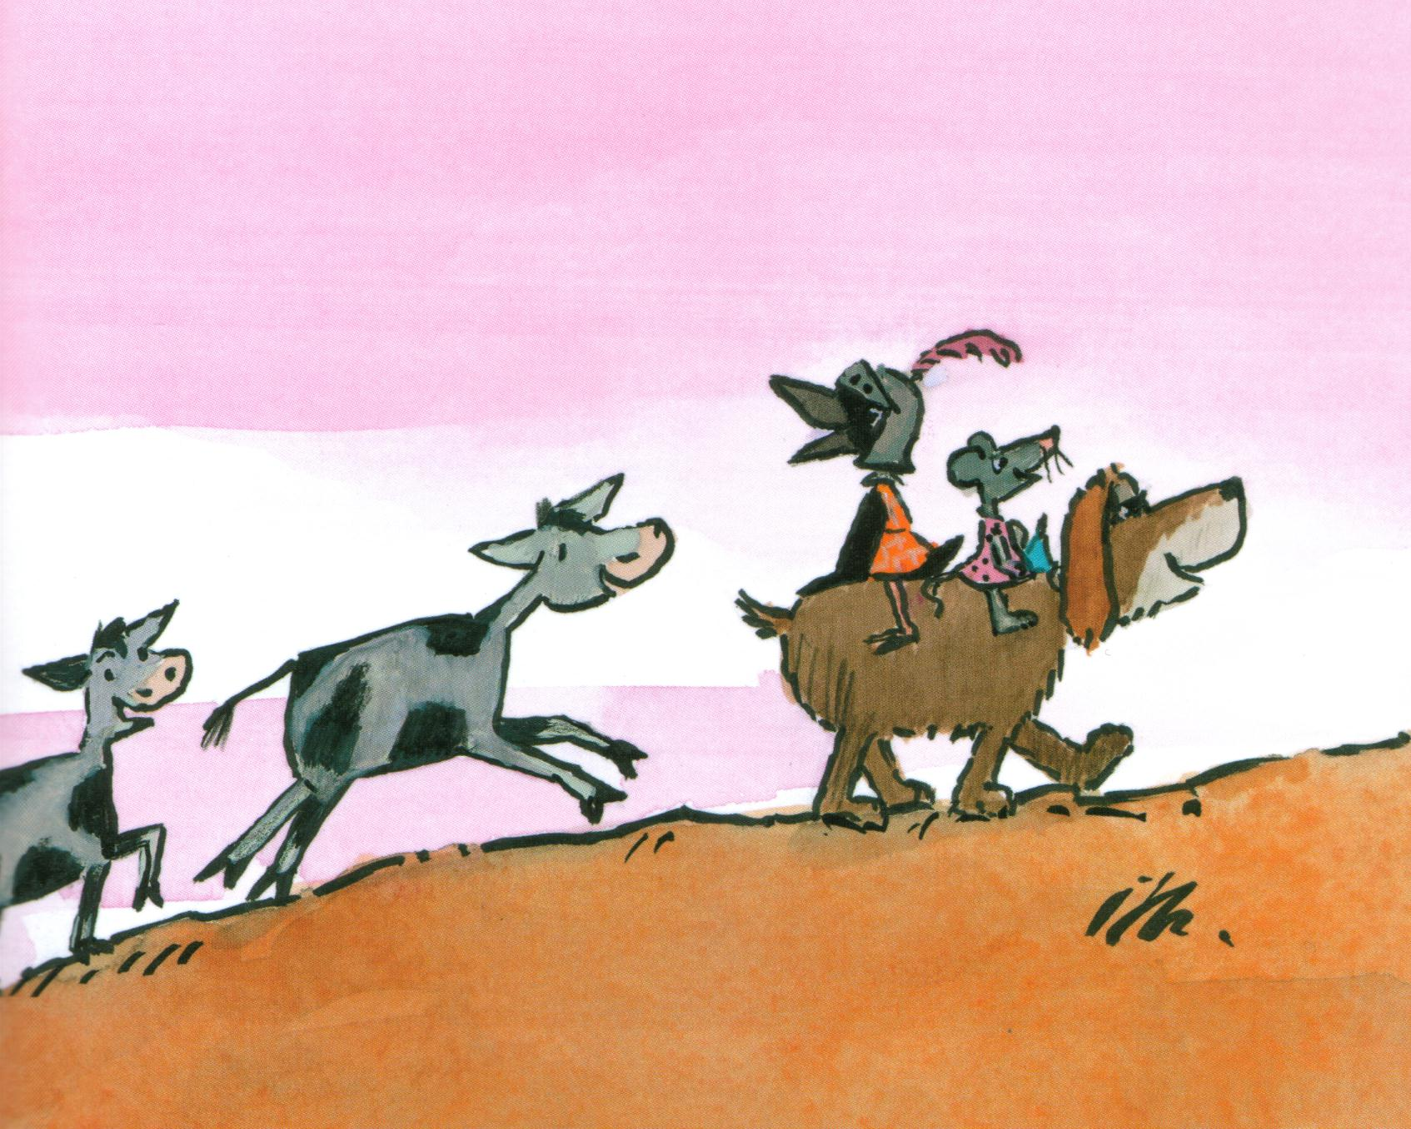  Travail en réseau : albums sur les oiseaux (Claude Ponti, L’Afrique de Zygomar, Poupoule, Poule rousse,…), les chevaliers  Pistes de travail pour le cycle 2 :  - vocabulaire (situation langagière) : recherche d’ennemis potentiels puis  - débat oral : analyser le degré de dangerosité des « ennemis » le loup/la vache, la souris et le seau (pourquoi attaquer ce dernier ?)  - débat oral : à qui appartient la grosse voix ?  - retour sur l’épisode du loup et analyse des images : était-il si terrifiant que cela (bedonnant, pas de dents visibles, taché...) ?  - travail sémantique sur le « panache » du titre  - vocabulaire, grammaire et ponctuation : usages distincts selon le personnage et les parties du récit : première partie : impératif, incises « volontaires » (gronde, crie…), points d’exclamation pour Coco qui traduisent son enthousiasme et sa volonté ; tournures interrogatives, fin des discours de Coco repris en interrogation, incises « hésitantes » (demande, s’étonne…) pour Patachon qui montrent sa réserve et ses hésitations / seconde partie : les mots comme la ponctuation sont plus mesurés pour Coco ; impératif et « s’écrie » pour Patachon  - même travail avec les images : la posture des personnages change : Patachon au début a les yeux à demi clos et baisse le museau ; marche en levant le museau à la fin/ Coco cesse de brandir son épée et change de position sur Patachon, adopte moins une posture de vainqueur  - débat oral sur ce qu’est un chevalier, à quoi on le reconnaît
  